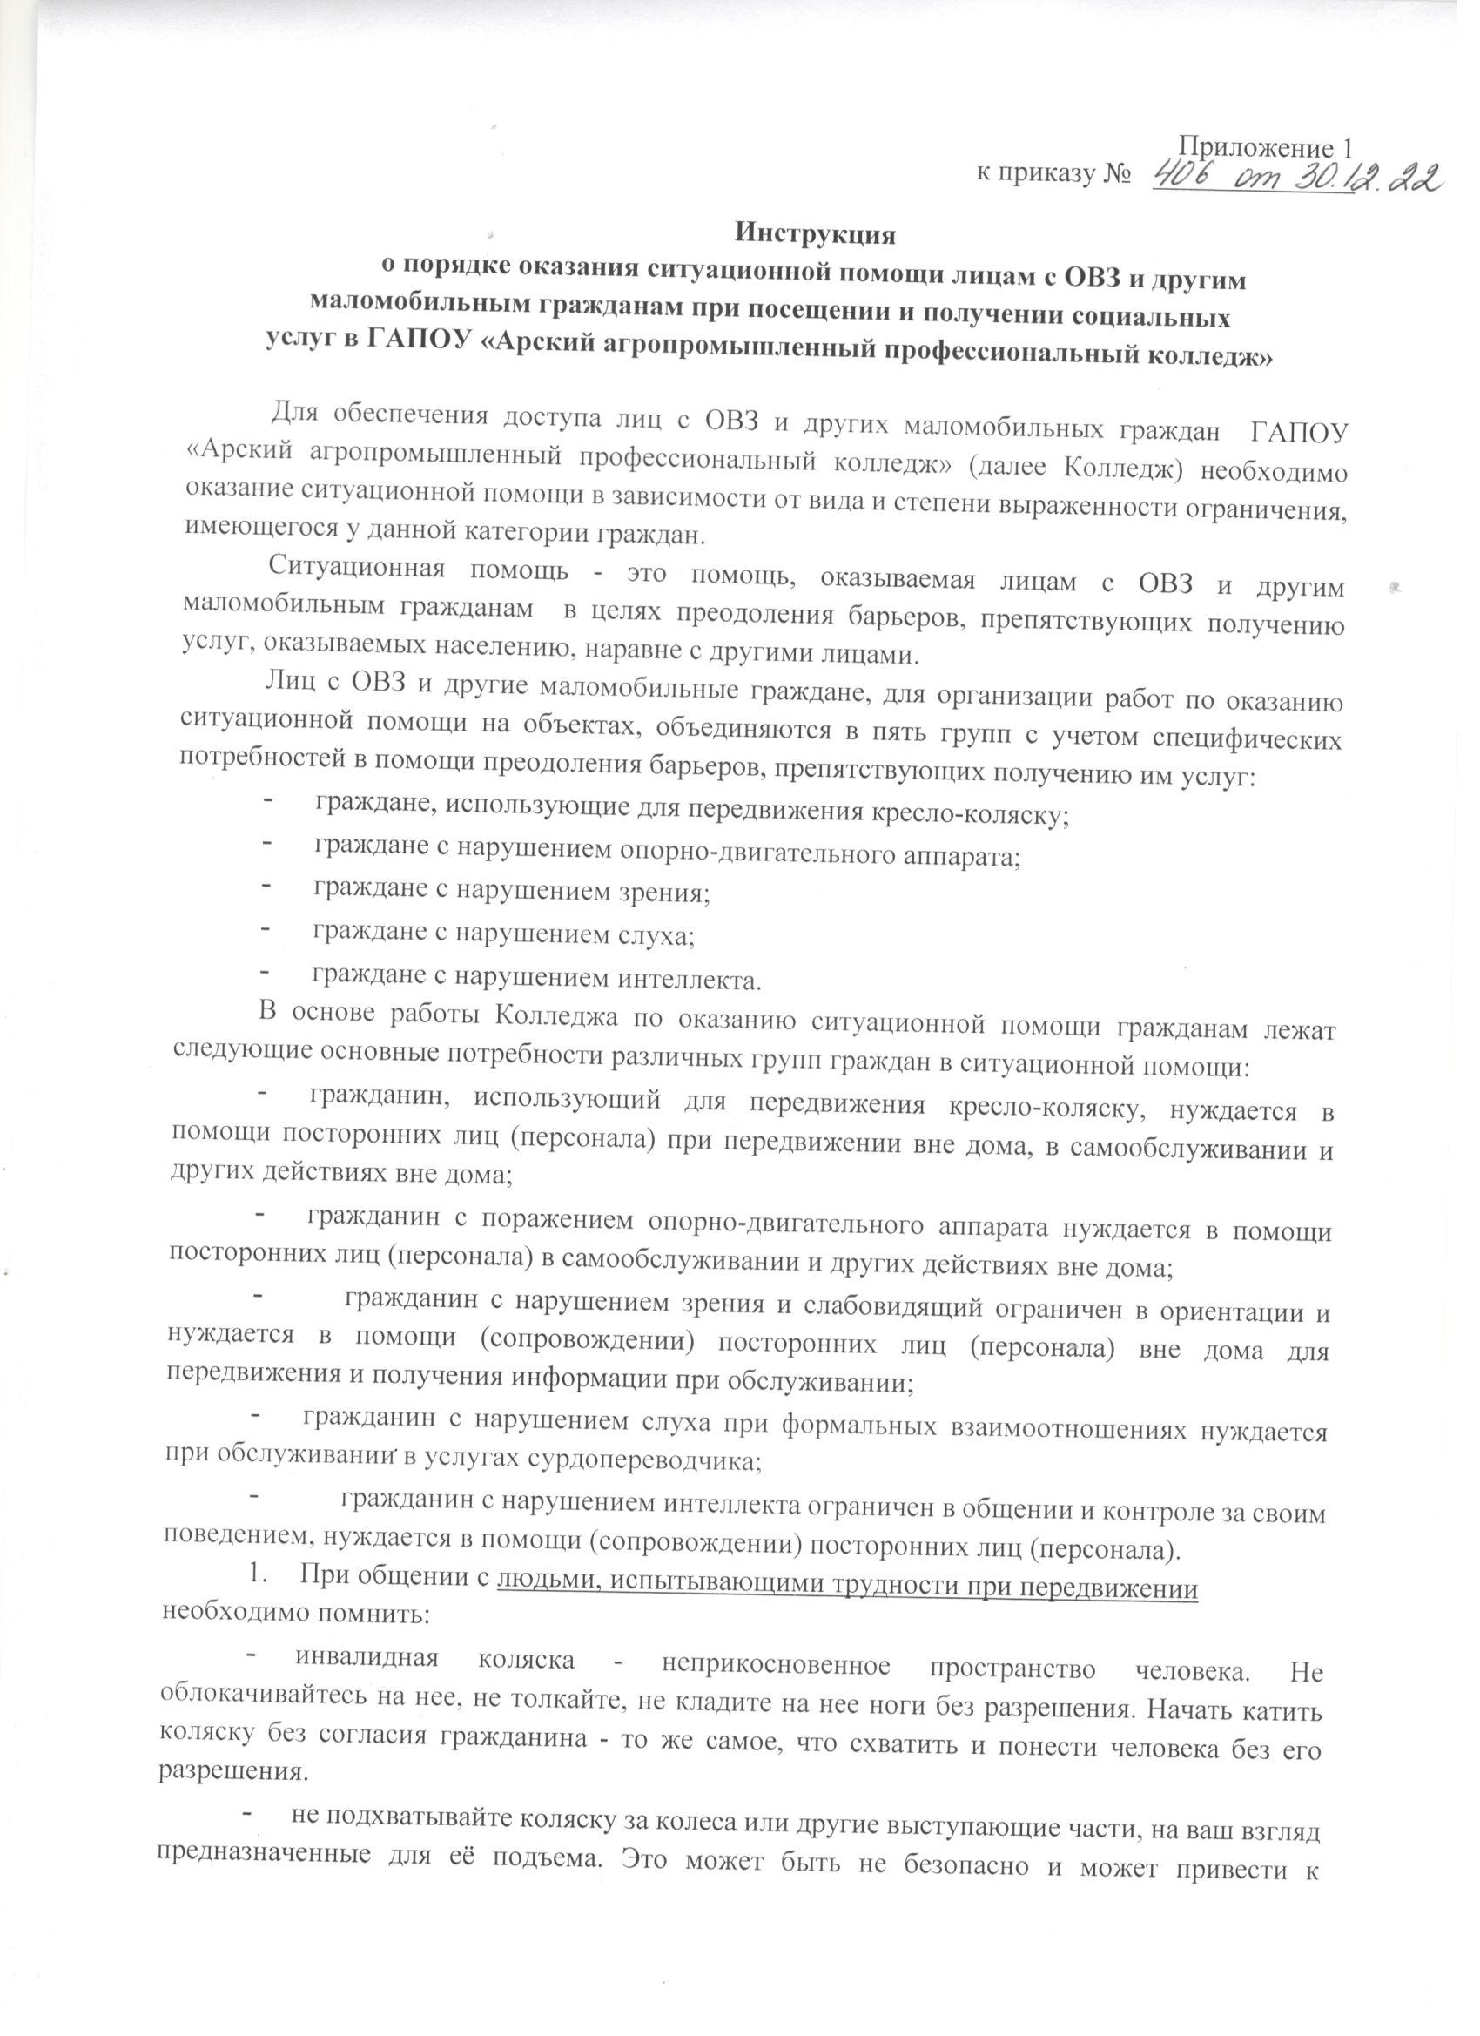складыванию коляски или ее поломке, а для гражданина чревато падением.
- будьте снисходительны к излишней эмоциональности и любознательности человека в коляске. Граждане, использующие для передвижения кресло-коляску, не часто выбираются из дома, поэтому могут задержаться в медицинской организации дольше, чем обычные посетители.
- всегда спрашивайте, нужна ли помощь, прежде чем оказать ее. Предлагайте помощь, если нужно открыть тяжелую дверь или пройти по ковру с длинным ворсом.
- если Ваше предложение о помощи принято, спросите, что нужно делать, и четко следуйте инструкциям.
- если Вам разрешили передвигать коляску, сначала катите ее медленно. Коляска быстро набирает скорость, и неожиданный толчок может привести к потере равновесия.
- всегда лично убеждайтесь в доступности мест, где запланированы мероприятия. Заранее поинтересуйтесь, какие могут возникнуть проблемы или барьеры и как их можно устранить.
- не надо хлопать человека, находящегося в инвалидной коляске, по спине или по плечу.
- если возможно, расположитесь так, чтобы ваши лица были на одном уровне. Избегайте положения, при котором Вашему собеседнику нужно запрокидывать голову.
- если существуют архитектурные барьеры, предупредите о них, чтобы человек имел возможность принять решения заранее.
- как правило, у людей, имеющих трудности при передвижении, нет проблем со зрением, слухом и пониманием.
- необходимость пользоваться инвалидной коляской - это не трагедия, а способ свободного (если нет архитектурных барьеров) передвижения. Есть люди, пользующиеся инвалидной коляской, которые не утратили способности ходить и могут передвигаться с помощью костылей, трости и т.п. Коляски они используют для того, чтобы экономить силы и быстрее передвигаться.

- При общении с гражданином с нарушением зрения или людьми, имеющими плохое зрение, необходимо помнить:
- нарушение зрения имеет много степеней. Полностью незрячих людей всего около 10%, остальные имеют остаточное зрение, могут различать свет и тень, иногда цвет и очертания предмета. У одних слабое периферическое зрение, у других - слабое прямое при хорошем периферическом. Все это надо выяснить и учитывать при общении.
- при наличии у гражданина с нарушением зрения собаки-поводыря не следует обращаться с нею так, как с обычными домашними животными. Также не следует отдавать ей команды, трогать её и играть.
- предлагая свою помощь, при движении необходимо направлять гражданина с нарушением зрения, не стоит стискивать его руку, следует идти так, как обычно. При движении сопровождающий сгибает руку в локте, а гражданин с нарушением зрения берет его под руку. В данной позиции гражданин с нарушением зрения оказывается немного позади сопровождающего и хорошо чувствует, когда он поворачивает, останавливается, замедляет ход перед препятствием и т.п.
- при проходе в узком дверном проеме сопровождающий должен выпрямить руку и отвести её назад, открыть дверь и пройти в нее первым, гражданин с нарушением зрения идет вслед за ним и закрывает дверь.
- при спуске или подъеме по ступенькам необходимо предупреждать о направлении лестницы вверх или вниз, вести гражданина с нарушением зрения следует перпендикулярно к ним. Передвигаясь, не делайте рывков, резких движений. Можно предложить гражданину с нарушением зрения идти, взявшись за перила. Для этого необходимо положить руку гражданина с нарушением зрения на перила ладонью вниз. Всегда надо предупреждать о конце лестницы или пролета.
- предлагая гражданину с нарушением зрения сесть, не стоит усаживать его, направьте руку на спинку стула или подлокотник, положив его ладонь на спинку стула. Не водите по поверхности его руку, а дайте ему возможность свободно потрогать предмет. Если гражданин попросит помочь взять какой-то предмет, не следует тянуть его кисть к предмету и брать его рукой этот предмет.
- если собираетесь читать гражданину с нарушением зрения, сначала предупредите об этом. Говорите нормальным голосом. Не пропускайте информацию, если об этом не попросят, т.е. необходимо читать всё от заголовка до конца: название, даты, комментарии, документы и т.д.
- если это важное письмо или документ, не нужно для убедительности давать его потрогать. При этом не заменяйте чтение пересказом. Когда гражданин с нарушением зрения должен подписать документ, обязательно его прочитайте и укажите место, где необходимо поставить подпись. Инвалидность не освобождает от ответственности, обусловленной документом.
- передавая гражданину с нарушением зрения документы, делайте это не спеша и последовательно, комментируйте, какие документы даете, вкладывая каждый документ ему в руки.
- всегда обращайтесь непосредственно к человеку, даже если он вас не видит, а не к его зрячему компаньону.
- всегда называйте себя и представляйте других собеседников, а также остальных присутствующих. Если вы хотите пожать руку, скажите об этом.
- когда вы общаетесь с группой граждан с нарушением зрения, не забывайте каждый раз называть того, к кому вы обращаетесь.
- не заставляйте вашего собеседника вещать в пустоту: если вы перемещаетесь, предупредите его.
- вполне нормально употреблять слово «смотреть». Для гражданина с нарушением зрения это означает «видеть руками», осязать.
- избегайте расплывчатых определений и инструкций, которые обычно сопровождаются жестами.

- При общении с гражданином с нарушением слуха необходимо помнить:
- намереваясь поговорить с гражданином с нарушением слуха, вы можете привлечь его внимание, тихонько дотронувшись до его плеча или махнув рукой.
- для лёгкого общения предложите воспользоваться блокнотом и ручкой.
- не все люди, которые плохо слышат, могут читать по губам. Вам лучше всего спросить об этом при первой встрече.
- если Вы общаетесь через сурдопереводчика, не забудьте, что обращаться надо непосредственно к собеседнику, а не к сурдопереводчику.
- проявляйте терпимость, тактичность и внимание во время общения с гражданином с нарушением слуха.
- не начинайте разговор, пока не убедитесь, что собеседник видит ваше лицо и губы.
- разговаривая с гражданином с нарушением слуха, не прикрывайте рот руками, не жуйте.
- постарайтесь общаться с гражданином с нарушением слуха коротко и в простых выражениях.
- говорите с обычной скоростью, не быстрее и не медленнее, чем вы говорите всегда.
- никогда не пытайтесь говорить прямо в ухо гражданину с нарушением слуха. Это может не помочь ему услышать вас и не позволит ему следить за выражением вашего лица.
- не пытайтесь кричать очень громко. Это сделает выражение вашего лица сердитым и у гражданина с нарушением слуха может пропасть желание воспользоваться вашими услугами.
- некоторые люди могут слышать на нормальных уровнях, но звук они воспринимают нарушенным, как на старой грамзаписи. Говорите лишь немного громче, чем обычно, подбирая подходящий уровень. Иногда люди теряют способность воспринимать высокие частоты звука, поэтому снижение высоты Вашего голоса поможет им хорошо вас слышать.
- если вас просят повторить что-то, попробуйте перефразировать свое предложение.
- используйте общепринятые жесты.
- убедитесь, что вас поняли. Не стесняйтесь спросить, понял ли вас собеседник.

Виды барьеров при оказании услуг инвалидам
Основные категории маломобильных граждан | Значимые барьеры окружающей среды (для учета и устранения на объекте)
Инвалиды, передвигающиеся на кресло-колясках | Высокие пороги, ступени.  Отсутствие поручней, нарушение их высоты. Неправильно установленные пандусы, отсутствие скатов.  Узкие дверные проемы и коридоры. Неадаптированные санитарные комнаты. Отсутствие места для разворота в помещениях. Высокое расположение информации на стойках и стендах.
Инвалиды с поражением нижних конечностей (использующие трости, костыли, опоры) | Высокие пороги, ступени. Неровное и скользкое покрытие.  Неправильно установленные пандусы. Отсутствие поручней.  Отсутствие мест отдыха на пути движения.
Инвалиды с поражением верхних конечностей | Трудности в открывании дверей.  Трудности в пользовании выключателями, кранами и др.  Невозможность, сложность в написании текстов. Иные ограничения действия руками.
Слепые и слабовидящие инвалиды | Преграды на пути движения (колонны, тумбы, стойки и прочее).  Ступени, особенно разной геометрии, без цветового, тактильного обозначения.  Отсутствие информационных табличек, выполненных шрифтом Брайля.  Отсутствие поручней, иных направляющих. Отсутствие дублирующей звуковой информации при экстренных случаях  Отсутствие и недостаточность зрительной информации.
Глухие и слабослышащие инвалиды | Отсутствие сурдо- и тифлосурдоперевода и переводчика.  Электромагнитные помехи.  Иные информационные барьеры и отсутствие дублирующей световой информации при чрезвычайных ситуациях.
Инвалиды с особенностями интеллектуального развития | Отсутствие (недостаточность) понятной информации, информации на простом языке. Отсутствие ограждений опасных мест. Трудности ориентации при неоднозначности информации.  Неорганизованность сопровождения на объекте.

Приложение 2
к приказу №_______________

Порядок оказания ситуационной помощи инвалидам и другим
маломобильным гражданам при посещении и получении социальных
услуг в ГАПОУ «Арский агропромышленный профессиональный колледж»

Действия персонала ГАПОУ «Арский агропромышленный профессиональный колледж» при оказании ситуационной помощи
- Ситуационная помощь для граждан, использующих для передвижения кресло-коляску:
- помощь при передвижении по зданию, территории.
- помощь при самообслуживании.
- помощь при входе в здание и выходе из здания.

Алгоритм оказания ситуационной помощи
Любой сотрудник Колледжа, увидев гражданина с ограничением передвижения (на коляске, костылях):
- уточняет, в какой помощи нуждается гражданин;
- обученный сотрудник Колледжа осуществляет данную транспортировку пациента;
- оказывает помощь при входе, выходе из Колледжа, выходит на улицу, открывает входные двери;
- оказывает помощь при одевании, раздевании;
- при необходимости оказывает помощь при посещении туалета до входной двери в туалет, открывает и закрывает дверь;

- Ситуационная помощь для граждан, с поражением опорно-двигательного аппарата:
- помощь при передвижении по зданию, территории.
- помощь при самообслуживании.
- помощь при входе в здание и выходе из здания.
- помощь при составлении письменных обращений (документов).

Алгоритм оказания ситуационной помощи
Любой сотрудник Колледжа, увидев гражданина с поражением опорно-двигательного аппарата:
- уточняет, в какой помощи нуждается гражданин
- обученный сотрудник Колледжа осуществляет данную транспортировку пациента
- оказывает помощь при входе, выходе из Колледжа, выходит на улицу, открывает входные двери;
- оказывает помощь при одевании, раздевании;
- при необходимости оказывает помощь при посещении туалета до входной двери в туалет, открывает и закрывает дверь;
- Ситуационная помощь для граждан с нарушением зрения
- помощь при ориентации внутри здания, на территории Колледжа.
- помощь при входе в здание и выходе из здания.
- помощь при составлении письменных обращений (документов).
- помощь при самообслуживании.

Алгоритм оказания ситуационной помощи
Любой сотрудник Колледжа, увидев гражданина с нарушением зрения:
- уточняет, в какой помощи нуждается гражданин с нарушением зрения;
- начинает разговор с прикосновения к плечу гражданина с нарушением зрения;
- отделяет гражданина с нарушением зрения от основного потока движения других граждан;
- оказывает помощь при входе, выходе из Колледжа, выходит на улицу, открывает входные двери;
- предлагает гражданину с нарушением зрения взять его за руку повыше локтя для того, чтобы во время движения гражданин с нарушением зрения был на полшага позади него;
- при необходимости знакомит со всеми надписями в Колледж;
- сопровождает гражданина с нарушением зрения до места оказания услуги, указывает ориентиры и описывает препятствия на пути движения;
- предоставляет информацию гражданину с нарушением зрения в доступной для него форме (выполненных рельефно-точечным шрифтом Брайля или с использованием иных способов дублирования);
- оказывает помощь при одевании, раздевании;
- при необходимости оказывает помощь при посещении туалета до входной двери в туалет, объясняет, где находятся приборы и кнопка вызова помощи;

- Ситуационная помощь для граждан с нарушением слуха
Для граждан с нарушением слуха ситуационная помощь заключается в помощи сурдопереводчика или специалиста, обученного основам жестовой речи, при общении и сопровождении гражданина по территории и зданию Колледжа.
При отсутствии сурдопереводчика ответственное лицо за оказание ситуационной помощи знакомит гражданина с письменной информацией.

5. Ситуационная помощь для граждан с нарушением интеллекта:
- помощь при входе в здание и выходе из здания.
- помощь при ориентации внутри здания.
- помощь при составлении письменных обращений (документов).

